PODZIMNÍ STOLOVÁNÍ, KTERÉ ZAHŘEJE
Praha, 13.10.2021 – Sychravé podzimní večery se nezadržitelně blíží a je čas se rozloučit s letními drinky a zahradními slavnostmi. Není však důvod ke smutku! Buďte na letošní zimu připraveni a objevte sílu poctivých, domácích polévek (na které nedaly dopustit již naše babičky) a horkých lahodných drinků, které nás zahřejí a dodají tolik potřebnou energii. Pro opravdový kulinářský zážitek nezapomínejte ani na stylové servírování – vždyť staré známé pořekadlo říká, že jíme i očima. Porcelánové jídelní sady a elegantní sklenice Lamart pozvednou každé vaše jídlo i pití k dokonalosti.
Lamart recept:
Pomerančová horká čokoláda s chilli
500 ml plnotučného mléka
2 lžíce holandského kakaa
4 lžíce medu
200 g hořké kvalitní čokolády 70%
250 ml smetany ke šlehání 30%
1 ks pomeranče
2 lžičky mleté skořice
Sušené chilli podle chuti

Mléko nalijeme do hrnce a přivedeme k varu. Přidáme kakao, med a metličkou promícháváme tak, aby nezůstaly žádné hrudky. Odložíme stranou. Čokoládu nalámeme na malé kousky, rozpustíme ve vodní lázni a dobře promícháme. V jiném hrnci přivedeme smetanu k varu. Do rozpuštěné čokolády stěrkou zapracujeme zahřátou smetanu. Nejdříve začne vznikat hustá emulze a bude to vypadat, jakoby se čokoláda srazila. V tu chvíli přidáme další 1/3 smetany. Pokračujeme a zapracujeme celý zbytek smetany. Emulzi pak vmícháme do zahřátého ochuceného mléka. Nejdůležitější častí postupu přípravy horké čokolády je ta, kdy se čokoláda začne jakoby srážet a přidáním tekutiny a rozmícháním stěrkou se emulguje na požadovanou texturu. Díky tomu je pak čokoláda lahodná, jemná a intenzivní.

Pro dokonalý požitek doporučujeme čokoládu ozdobit nastrouhanou kůrou z pomeranče, skořicí a špetkou chilli. Jako další obměnu můžeme příště přidat růžový pepř nebo perníkové koření.
PRODUKTOVÝ TIP Lamart: K servírování horké čokolády je ideální sada sklenic LT9008 z řady VASO. Jejich propracovaný design neplní pouze účel estetický, ale hlavně praktický. Odolné dvojité borosilikátové termo sklo udrží nápoj teplý po dlouho dobu, a přitom se nemusíte bát, že se spálíte. Borosilikátové sklo je v porovnání s klasickým sklem odolnější vůči tepelné deformaci i různým škrábancům a prasklinám způsobeným běžným používáním. Sklenice udrží teplotu jak teplého, tak studeného nápoje a jsou vhodné i do mikrovlnné trouby. Bezpečně je umyjete v myčce na nádobí. Součástí řady Lamart VASO jsou sklenice různých tvarů i velikostí (například na capuccino, latté, čaj i pivo).
Sada sklenic Lamart Vaso LT9008 s objemem 420 ml je na českém trhu dostupná za 359 Kč.
Lamart recept:
Polévka moravský Bigos
600 g hlávky bílého zelí
150 g cibule
50 g sádla
1 stroužek česneku
400 g vepřového masa
200 g uzeného boku
100 ml červeného vína
400 g kysaného zelí
100 g sušených švestek
150 g klobásy
1 lžička majoránky
2 lžičky mleté papriky
3 ks bobkového listu
Sůl, pepř podle chuti

Hlávkové zelí pokrájíme najemno a povaříme ve vroucí osolené vodě. Scedíme a necháme okapat. Cibuli nakrájíme najemno a orestujeme na sádle. Poté přidáme na kostičky nakrájené vepřové maso, zarestujeme ho aby se zatáhlo a posypeme mletou paprikou. Lehce zasmažíme a podlijeme vínem. Necháme víno lehce odvařit, osolíme, opepříme, přidáme asi tři bobkové listy, prolisovaný česnek a zalijeme vodou nebo vývarem. Dusíme do poloměkka. Přidáme pokrájené kysané zelí, bůček nakrájený na kostičky a dusíme do měkka. Před koncem vaření přimícháme spařené hlávkové zelí, pokrájené švestky a na kolečka nakrájenou klobásu. Dosolíme, opepříme a přidáme majoránku a už jen lehce povaříme.

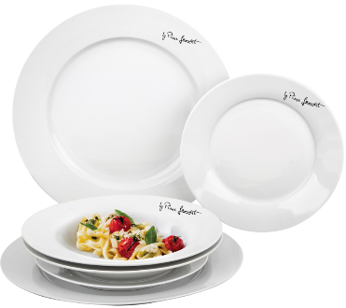
Chuť polévky povýšíme tím, že uzený bůček a klobásu před vložením do polévky orestujeme na pánvičce, čímž se krásně rozvoní a dodá neuvěřitelné aroma i chuť.
PRODUKTOVÝ TIP Lamart: Polévku servírujte na předehřátém kulatém talíři ze sady Lamart DINE LT9001.Tato sada obsahuje 2 mělké, 2 hluboké a 2 dezertní talíře. Je vyrobena z kvalitního porcelánu a díky svému elegantnímu designu bude okrasou každého jídelního stolu. Možno také zakoupit v moderním, čtvercovém provedení Lamart DINE LT9002.

Sada jídelních talířů Lamart DINE LT9001 je na českém trhu dostupná za 449 Kč

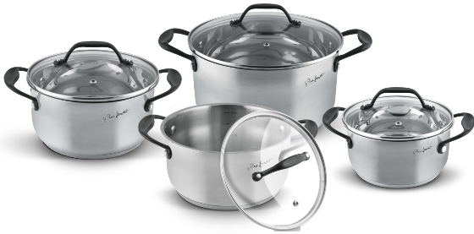
PRODUKTOVÝ TIP Lamart: Kvalitní nádobí je základem úspěšného vaření, které vás bude bavit. Sada nádobí Lamart POTTO LT1211 je vyrobena z prvotřídní nerezavějící oceli se sendvičovým silným dnem, vhodným pro každý typ sporáku. Odolné skleněné poklice mají praktický otvor, kterým odchází přebytečná pára a tím máte vaření pod kontrolou. Elegantní úchyty zajistí bezpečnou a praktickou manipulaci. Sada obsahuje 8ks (4x hrnec různých velikostí a k tomu 4x poklice). Na tento výrobek je poskytována prodloužená záruka 3 roky.
Sada nádobí 8ks Lamart POTTO LT1211 je na českém trhu dostupná za 1 890 Kč

Kontakt pro média:
Eva Kašparová
Phoenix Communication
+420 608 678 581
eva@phoenixcom.cz

O značce Lamart
Pro přípravu kvalitního jídla a nápojů nestačí použít jen vynikající suroviny, ale důležité jsou i spotřebiče a nádobí, na kterých se potraviny připravují. Značky Lamart nabízí domácnostem i profesionálním kuchařům perfektní vybavení pro přípravu jídla v několika řadách, podle možností jejich rozpočtů, tak aby kvalitní vybavení bylo dostupné co nejširší skupině milovníků dobrého jídla.
Řada kuchyňského nádobí Lamart by Piere Lamart byla inspirována zkušenostmi a hravým přístupem k vaření tohoto jedinečného francouzského kuchařského profesionála, který byl srdcem a duší malé rodinné brasserie v úrodné oblastí Bretagne, na pobřeží Atlantského oceánu.
V České republice je tváří této značky známý kreativní šéfkuchař Dušan Stádník, specialista na českou a regionální gastronomii s dlouholetými zkušenostmi ze zahraničí i z Čech

